Frühlingsknotenblume (Leucojum vernum, Narzissengewächs)
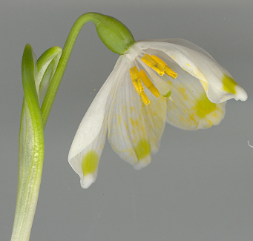
Merkmale
- 10 – 30 cm hoch
- der blattlose Stängel wird von einer etwa 3,5 cm
langen Blattscheide überragt
- 6 gleich lange Blütenkronblätter
- 6 Staubblätter

Standort: feuchte Stellen, Auwiesen und -wälder
Blütezeit: Februar bis April
Fortpflanzung: durch Bienen oder Tagfalter bestäubt (auch Selbstbestäubung)
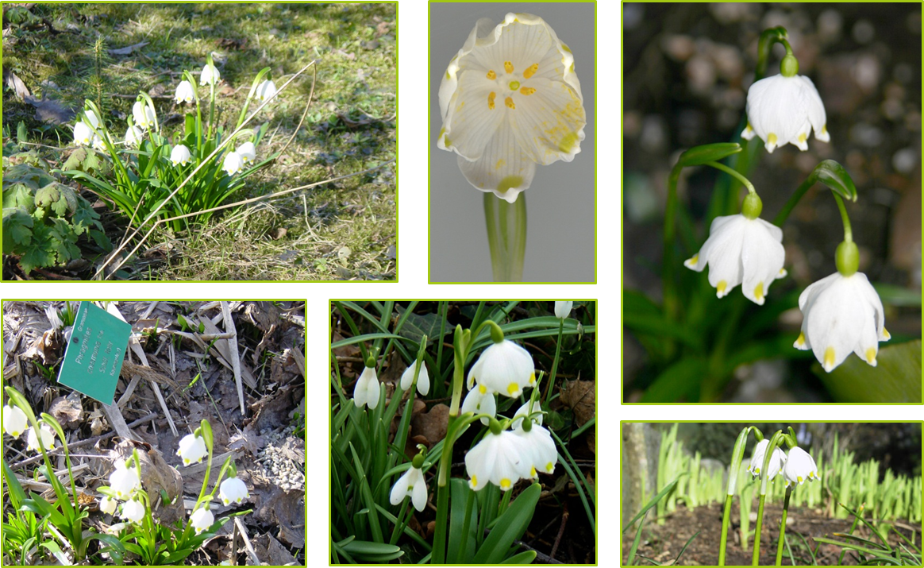
Hast du gewusst?
- Die Frühlingsknotenblume ist die Schwester des Schneeglöckchens. Deshalb sagt man zu ihr auch „Großes Schneeglöckchen“, manche bezeichnen sie als Märzenbecher oder Sommertürchen.
- Sie unterscheidet sich vom Schneeglöckchen durch die rundliche und geschlossene Form. Außerdem duftet die Frühlingsknotenblume.
- Die Frühlingsknotenblume ist giftig!

